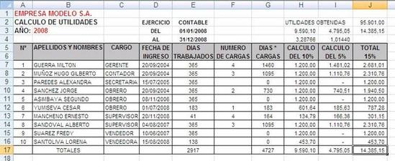

NOMBRE: GABRIEL AGUILAR